

Handleiding
Giftenoverzichtgenerator

Autheur: | Evert van de Waal
Versie: | 1.1
Datum: | 5 januari 2021

Inhoudsopgave
Inleiding 4
Over dit document 4
Over de Webinterface 4
Werking van de Overzichtgenerator 5
Maken van overzichten 6
Aanpassen van de instellingen 9
Administratie 9
SMTP server 12
Gebruikersbeheer 13
Gegenereerde overzichten 14
Begeleidende email 16
Eisen aan de Exact Online administratie 19
Het email account voor verzending 20
Appendix: Gegevensbescherming 21
Inloggen 21
Andere SMTP server 21

Inleiding

Over dit document
Dit document beschrijft hoe de giftenoverzicht generator gebruikt kan worden.
Eerst worden een hoogniveau overzicht gegeven van de werking van de overzichtgenerator. Daarna wordt in detail uitgelegd hoe overzichten kunnen worden gegenereerd. Vervolgens wordt in detail uitgelegd hoe de generator geconfigureerd wordt, met speciale aandacht voor het opstellen van de teksten in de begeleidende email.
Mochten er nog vragen zijn na lezen van dit document kan ook hulp gevraagd worden aan:

Evert van de Waal
mailto:evert@vdwi-software.nl
tel / whatsapp: +31 6 43719517

Over de Webinterface
De Webinterface van de overzichtgenerator is hier en daar wat ruw. Dit komt doordat de webinterface is gegenereerd uit het onderliggende data model. Deze interfacegenerator is de eerste versie van een tool dat ik aan het ontwikkelen ben, maar nog erg beperkt is.
De meest merkbare effecten hiervan zijn dat er ‘OPSLAAN’ staat op veel knoppen waar een andere tekst toepasselijker zou zijn, en dat de meeste velden engelse namen hebben.
Er wordt gewerkt aan een nieuwe versie van de interfacegenerator die deze beperkingen niet heeft.

Werking van de Overzichtgenerator
ANBI organisaties ontvangen regelmatig financiële giften. De gevers kunnen deze giften aftrekken van hun inkomstenbelasting, zodat het voor hen belangrijk is te weten hoeveel er exact gegeven is elk jaar. Ideaal zou zijn wanneer zij jaarlijks een overzicht zouden krijgen van hun giften, bijvoorbeeld een PDF document dat in hun administratie kan worden bewaard.
De meeste organisaties hebben een administratie waarin precies wordt bijgehouden hoeveel er gegeven wordt, en door wie. Het is alleen vaak lastig om hier overzichten van te genereren die naar de gevers gestuurd kunnen worden.
De overzichtgenerator lost dit probleem op door:
- De giften van alle gevers te verzamelen over de betreffende periode.
- Voor elke gever een mooi documentje te maken met daarin de giften netjes opgesomd.
- De overzichten kunnen zo nodig worden gecontroleerd.
- De overzichten worden met één actie tegelijk opgestuurd naar de gevers.
Dit proces kost de administrateur weinig tijd, zodat het bijvoorbeeld mogelijk wordt om meerdere malen per jaar een overzicht te sturen.

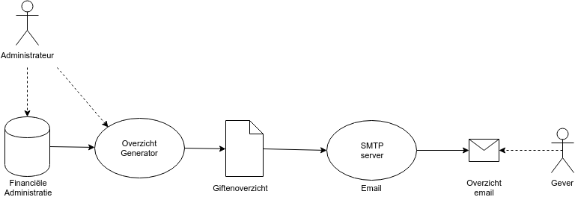
De overzichtgenerator biedt de mogelijkheden om de begeleidende email aan te passen, en de overzichten (steekproefswijs) te controleren voordat ze verstuurd worden.

Maken van overzichten
De hoofdfunctie van de overzichtgenerator is het maken van overzichten. Door naar de website te gaan kom je in dit proces.
Het maken van overzichten gaat als volgt:
- Inloggen in Exact-Online
- Zo nodig selectie van de juiste administratie
- Invoeren van start en einde van de periode waarover gerapporteerd wordt.
De generator gaat aan de slag met het verzamelen van gegevens en maken van overzichten
- Steeksproefgewijze controle van de overzichten
- Versturen van alle overzichten
Voor het inloggen wordt je door de server doorgestuurd naar Exact Online. De overzichtgenerator heeft geen inzicht nodig in uw login details. Hieronder het scherm waarnaar u wordt doorverwezen:
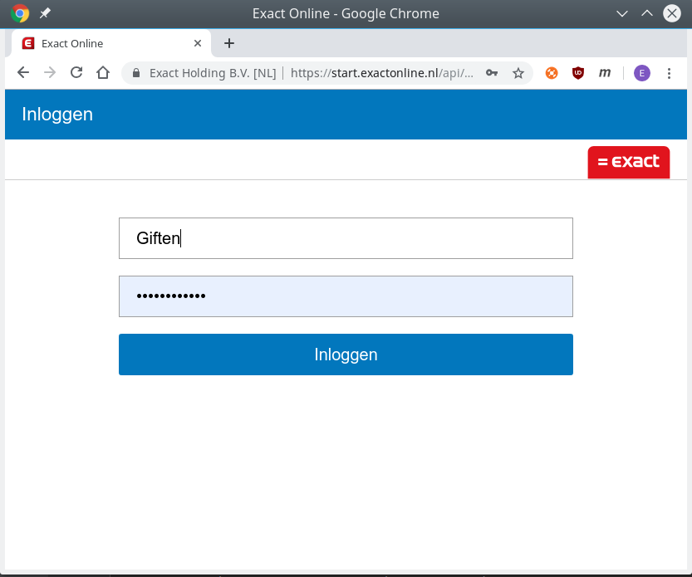
Belangrijk zijn de URL, die verwijst naar het login scherm van Exact Online, en het groene slotje van Exact Holding B.V. Mocht dit ooit anders worden dan is er een gevaar dat iemand misbruikt maakt van uw gegevens: klik meteen weg en bel de beheerder van de overzichtgenerator.
Als u meerdere administraties heeft waar overzichten uit gegenereerd kunnen worden, komt u in een keuzescherm:
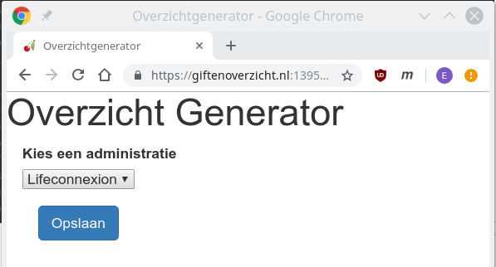
Kies hier de administratie waar u mee wilt werken, en druk op ‘Opslaan’.
Na inloggen komt u weer terug in de overzichtgenerator, en kunt u de periode kiezen.
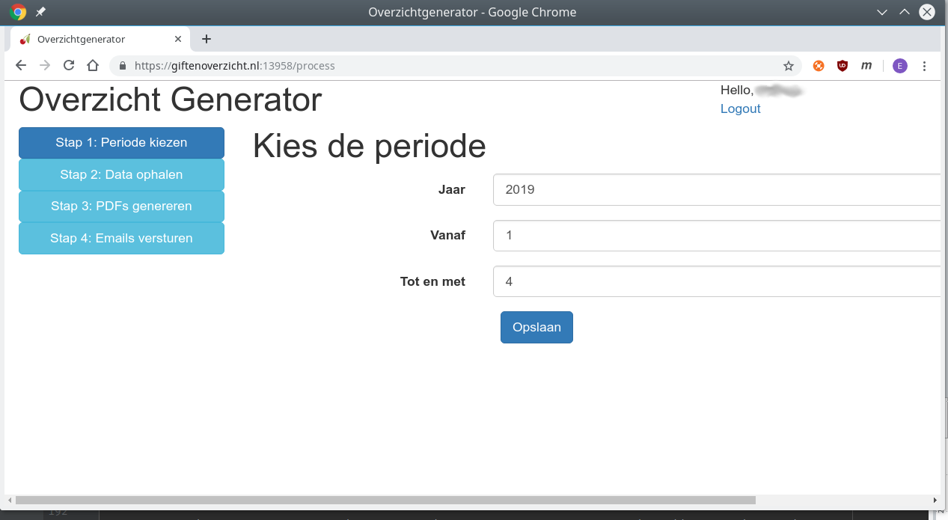
De blauwe balkjes links laten zien waar u bent in het generatieproces. Het zijn ook knoppen: door op een bepaalde stap te klikken springt u terug naar deze stap. De periode vanaf het begin van het jaar tot de huidige maand wordt default ingevuld maar kan aangepast worden.
Na klikken op ‘opslaan’ gaat de generator aan het werk. Het ophalen van de gegevens en het genereren van de PDF’s duurt even, afhankelijk van hoe giften er zijn geweest. De voortgang is te volgen in het scherm.
Na enige tijd komt u vanzelf in het overzichtscherm:
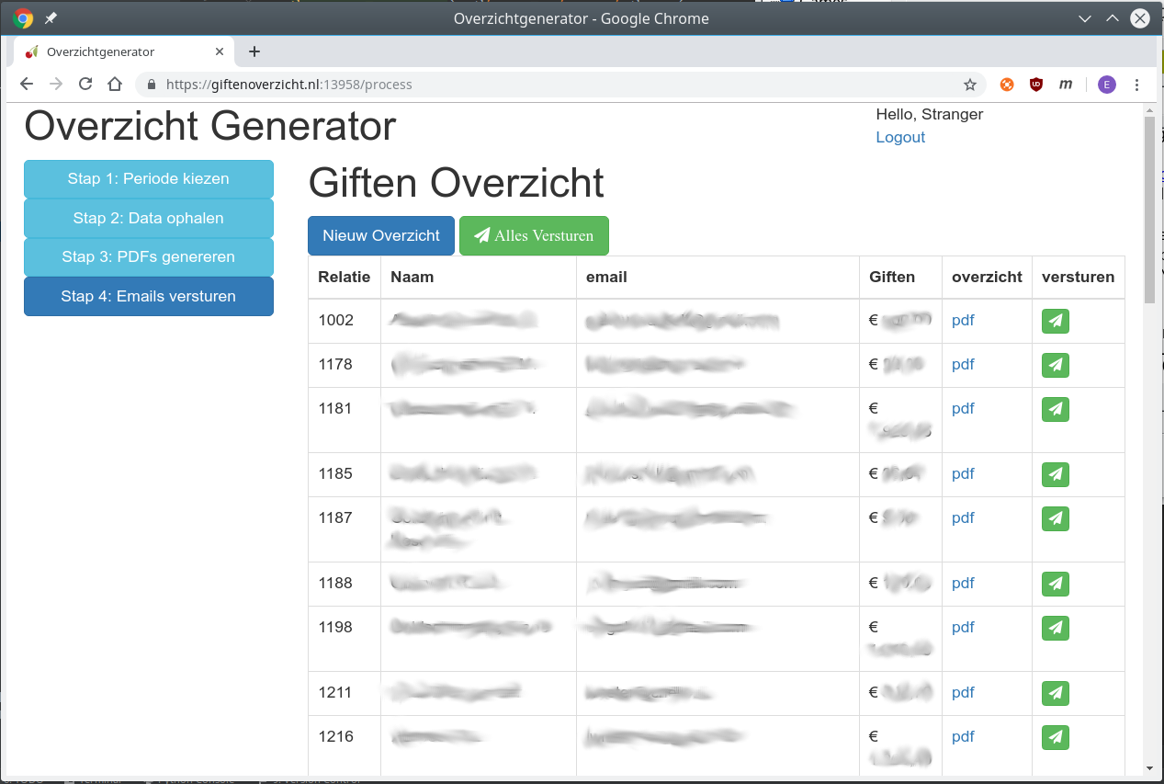
Hier zijn de volgende acties mogelijk:
- Het gegenereerde overzicht inzien, door op de bijbehorende ‘pdf’ te klikken.
- Eén enkel overzicht opsturen, bijvoorbeeld na correctie van een fout of ter test, door op het papieren vliegtuigje te klikken. Bij relaties zonder email adres is het vliegtuigje afwezig.
- Alle overzichten versturen (voor zover mogelijk).
- Nieuwe overzichten genereren, door op de knop ‘Nieuw Overzicht’ of de knop ‘Stap 1’ te klikken.
- Soms is het handig om alleen de PDF’s te genereren, bijvoorbeeld wanneer de template is aangepast. Dit kan door op ‘Stap 3: PDF’s genereren’ te klikken.
Tot zover de hoofdfunctie van de generator. Hierna komen de instellingen die aangepast kunnen worden.

Aanpassen van de instellingen
Er zijn een aantal instellingen die aangepast kunnen worden. Deze zijn gegroepeerd in drie groepen:
Organisaties: de belangrijkste instellingen voor uw administraties en de te genereren overzichten.
SMTP instellingen: de instellingen nodig voor het versturen van de emails naar uw gevers.
Gebruikers: login gegevens voor mensen die wel instellingen kunnen aanpassen maar de financiële gegevens niet mogen inzien.
Deze worden hieronder beschreven.

Administratie
De URL https://<url>/organisaties brengt u naar het volgende scherm:
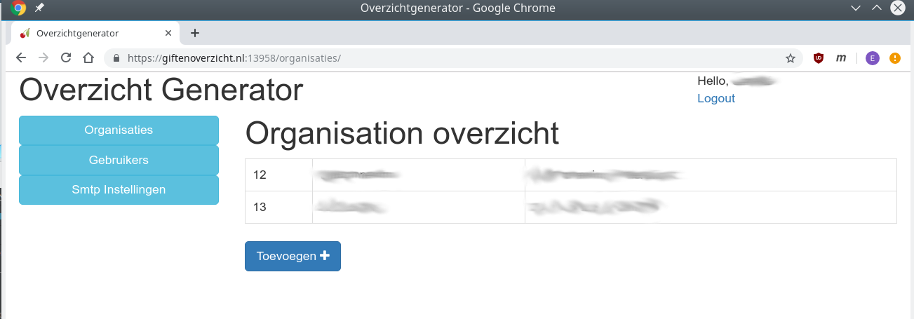
In dit scherm worden uw organisaties beheerd. In de linker kantlijn (of bovenaan de pagina bij kleine schermen) zijn een drietal knoppen om andere instellingen aan te passen.
In dit scherm kan een nieuwe organisatie worden aangemaakt, en door op een organisatie te klikken kunt u naar het scherm om de instellingen voor deze organisatie aan te passen:

Met de knoppen onderaan kan het record worden verwijderd of aangepast worden. Met Sluiten ga je terug naar het vorige scherm.
De gegevens ‘Name’ en ‘Description’ komen terug in het de administratie selectie.
Het ‘mailfrom’ veld is het afzender email adres bij het versturen van de overzichten.
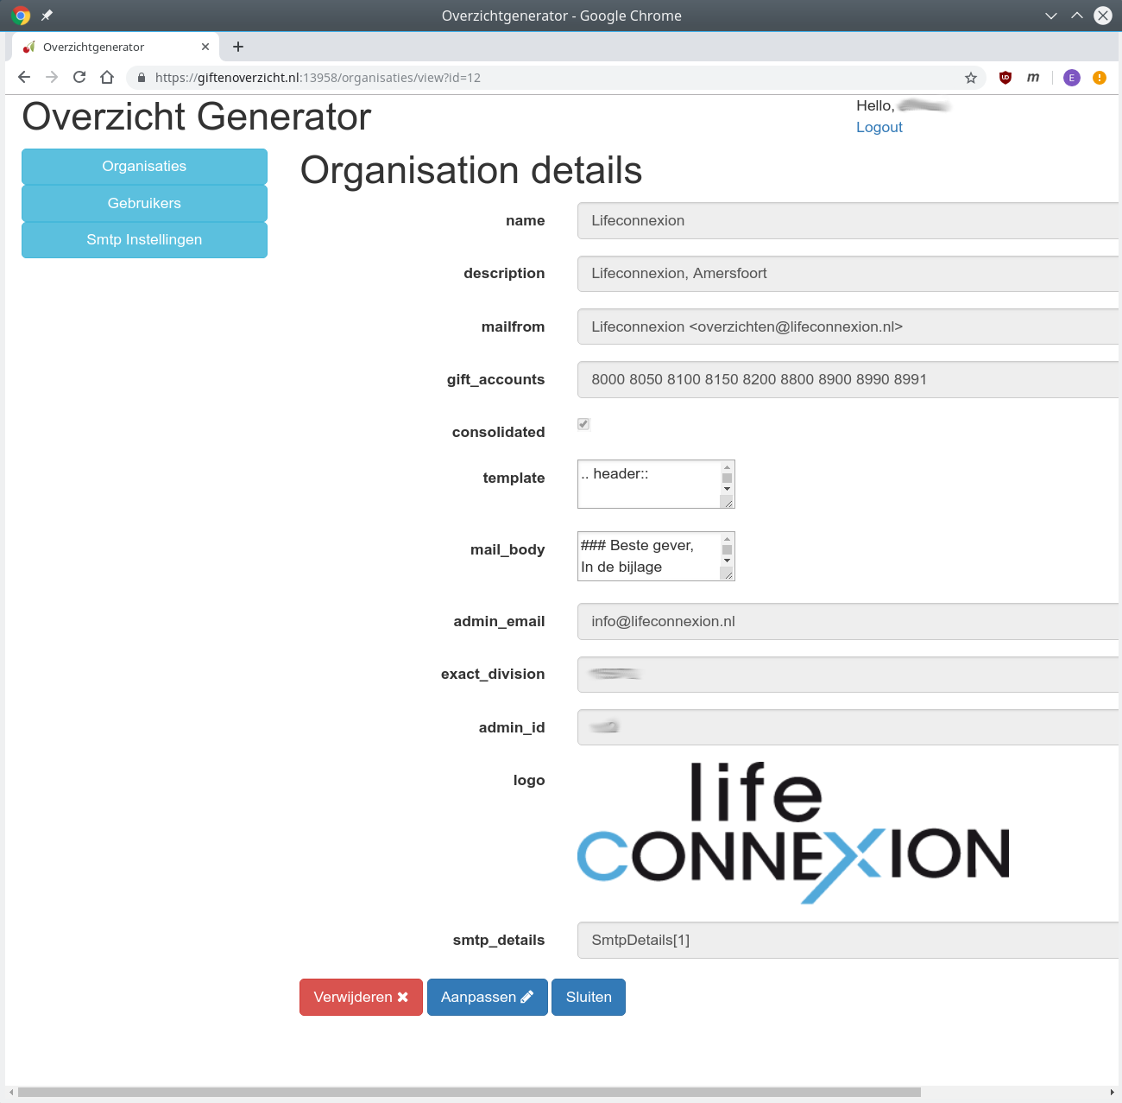
De nummers onder ‘gift_accounts’ zijn de grootboeken waar giften onder worden geboekt. Er kunnen hier zoveel nummers staan als nodig, zolang ze maar worden gescheiden met een spatie. Een reeks wordt aangegeven door het eerste en laatste nummer, gescheiden door een streepje.
Het vinkje ‘consolidated’ geeft aan of de giften uitgesplitst moeten worden per grootboek (bestemming) of niet. Als het vinkje aan staat, worden alle giften in 1 lijst weergegeven. Wanneer het vinkje uit staat worden giften gesorteerd per grootboek.
Het veld ‘template’ is de template waarmee de overzicht PDF wordt gegenereerd. Deze template is in het ReSTructured Text formaat. Dit wordt in een volgend hoofdstuk kort uitgelegd. Het edit veld is normaliter wat klein, wanneer u de tekst wilt wijzigen kan het veld groter gemaakt worden met het driehoekje rechtsonder het veld.
‘Mail_body’ is de template voor de tekst in het begeleidende mailtje. Deze is in het Markdown formaat, wat eenvoudiger is dan RST. Veel van de Markdown opmaak kan ook in RST gebruikt worden.
Het veld ‘admin_email’ wordt op dit moment niet gebruikt en zal binnenkort verwijderd worden.
Het veld ‘exact_division’ is het interne administratienummer in Exact Online. Dit nummer is te vinden in de URL wanneer u in Exact Online werkt. Deze URL is bijvoorbeeld https://start.exactonline.nl/docs/MenuPortal.aspx?_Division_=123456. Dit nummer moet dan worden ingesteld als 123456.
Het veld ‘admin_id’ is de code waarmee uw administratie bij u bekend is. Dit nummer staat in de bovenste regel van de Exact Online website, helemaal links.
‘Logo’: het plaatje dat hier wordt ingezet, wordt meegenomen in de kop van de overzichten.

SMTP server
Elke organisatie heeft een eigen instelling voor het versturen van de emails: de SMTP server. Deze wordt apart ingesteld via een aparte pagina, bereikbaar via de URL https://<uw url>/smtp_details.
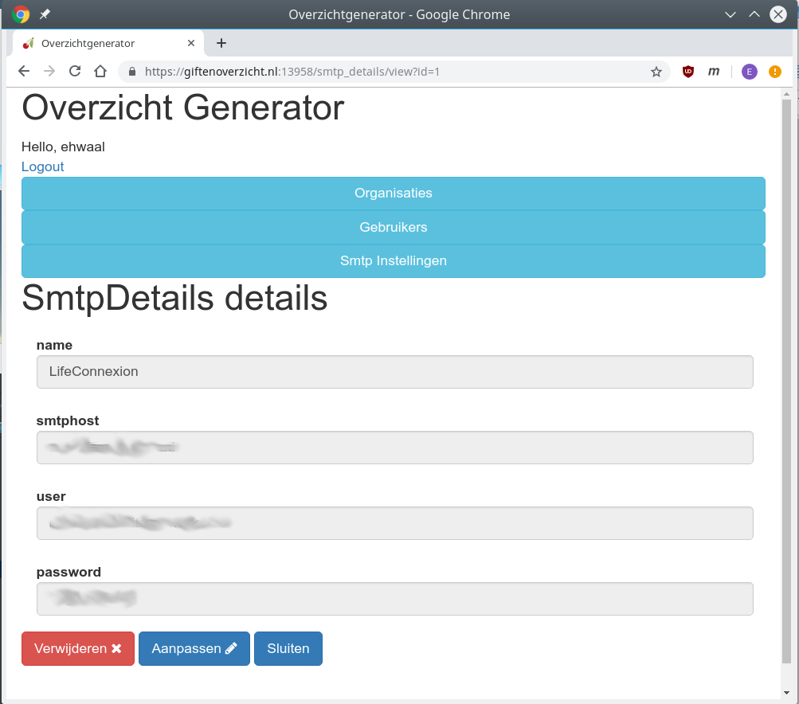
Deze pagina spreekt voor zich. Hier worden de gegevens van de SMTP server ingevuld voor de betreffende organisatie.

Gebruikersbeheer
Er zijn twee typen accounts in de overzichtgenerator: accounts voor het daadwerkelijk genereren van overzichten, en accounts voor het aanpassen van de instellingen. Accounts die de overzichten maken worden volledig beheerd in Exact Online. Iedere account die toegang heeft tot uw administratie heeft ook toegang tot dit deel van de overzichtgenerator.
Exact accounts kunnen ook de instellingen aanpassen, maar dit is ook mogelijk zonder toegang tot de financiële gegevens, bijvoorbeeld voor het geven van support. Hier is een traditionele login nodig, die door de beheerder aangemaakt kan worden.

Gegenereerde overzichten
Een voorbeeld van een gegenereerd overzicht:
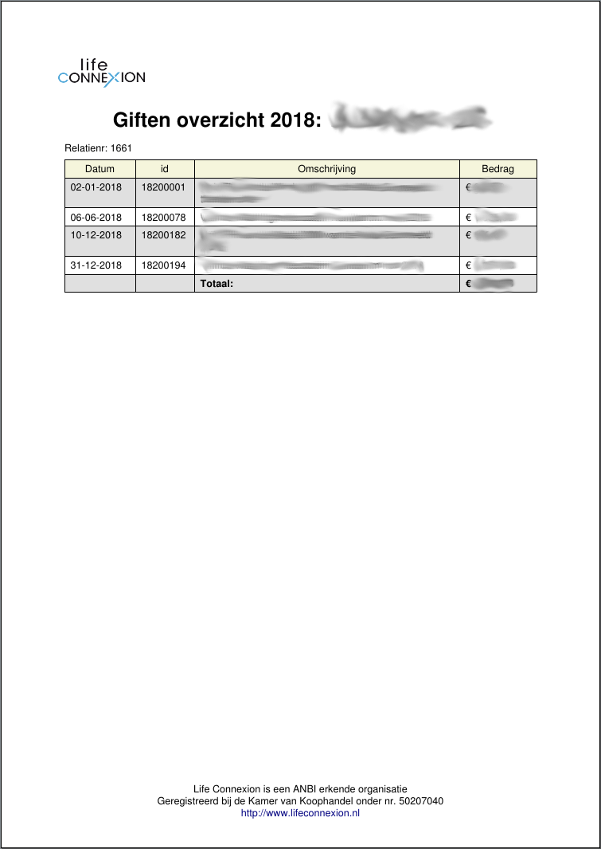
Het overzicht bestaat uit drie delen: de header, de footer, en de eigenlijke tekst. De header en footer zijn hetzelfde voor elk overzicht binnen een organisatie.
De header bestaat in dit geval uit de volgende tekst:
.. header::
.. image:: %(logo)s
:height: 1cm
:align: left

De header bestaat dus uit een enkel plaatje. Met de tekens %(logo)s wordt verwezen naar het plaatje in de organisatie instellingen: het logo in het overzicht kan dus via de instellingen veranderd worden.
Voor de footer is de volgende tekst gebruikt:
.. footer::

Life Connexion is een ANBI erkende organisatie

Geregistreerd bij de Kamer van Koophandel onder nr. 50207040

http://www.lifeconnexion.nl

Het eigenlijke overzicht wordt geheel bepaald door de overzichtgenerator: deze genereert de kop met naam en jaar, en de tabel met inhoud.
Mocht een overzicht langer zijn dan wat op 1 pagina past, dan worden de header en footer herhaald op elke pagina.
De template gebruikt het formaat ReSTructured Text (RST). Een korte beschrijving van de mogelijkheden is te vinden in https://cheat.readthedocs.io/en/latest/rst.html. RST is een uitgebreid formaat, gericht op het maken van ingewikkelde documenten. Het heeft bijvoorbeeld de mogelijkheid om headers en footers te maken, iets wat het eenvoudigere Mardown niet heeft. Simpele opmaak in RST komt grotendeels overeen met Markdown:
ReSTructured Text | Resultaat
Paragraphs are separated  by a blank line.  Text attributes _italic_,  **bold**, ``monospace``.  Horizontal rule:  ----  Bullet list:  * apples  * oranges  * pears  Numbered list:  1. wash  2. rinse  3. repeat  A `link <http://example.com>`.  .. image:: Icon-pictures.png | Paragraphs are separated by a blank line.  Text attributes italic, bold, monospace.  Horizontal rule:  Bullet list:  - apples  - oranges  - pears  Numbered list:  - wash  - rinse  - repeat  A link.  

Begeleidende email
De begeleidende email wordt ook gegenereerd uit de template ‘mail_body’ in de instellingen. De volgende mail:
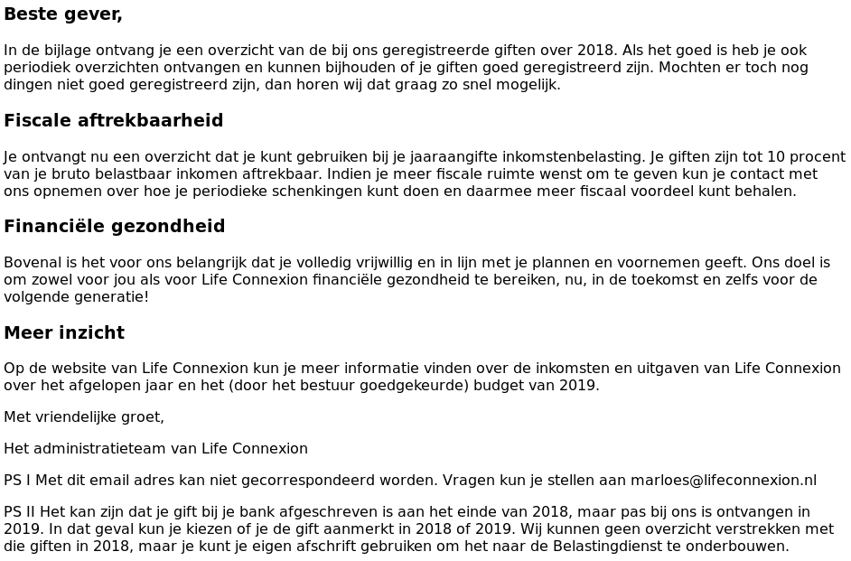
is gegenereerd uit de volgende template:
### Beste gever,
In de bijlage ontvang je een overzicht van de bij ons geregistreerde giften over 2018. Als het goed is heb je ook periodiek overzichten ontvangen en kunnen bijhouden of je giften goed geregistreerd zijn. Mochten er toch nog dingen niet goed geregistreerd zijn, dan horen wij dat graag zo snel mogelijk.
### Fiscale aftrekbaarheid
Je ontvangt nu een overzicht dat je kunt gebruiken bij je jaaraangifte inkomstenbelasting. Je giften zijn tot 10 procent van je bruto belastbaar inkomen aftrekbaar. Indien je meer fiscale ruimte wenst om te geven kun je contact met ons opnemen over hoe je periodieke schenkingen kunt doen en daarmee meer fiscaal voordeel kunt behalen.
### Financiële gezondheid
Bovenal is het voor ons belangrijk dat je volledig vrijwillig en in lijn met je plannen en voornemen geeft. Ons doel is om zowel voor jou als voor Life Connexion financiële gezondheid te bereiken, nu, in de toekomst en zelfs voor de volgende generatie!
### Meer inzicht
Op de website van Life Connexion kun je meer informatie vinden over de inkomsten en uitgaven van Life Connexion over het afgelopen jaar en het (door het bestuur goedgekeurde) budget van 2019.

Met vriendelijke groet,

Het administratieteam van Life Connexion

PS I Met dit email adres kan niet gecorrespondeerd worden. Vragen kun je stellen aan marloes@lifeconnexion.nl

PS II Het kan zijn dat je gift bij je bank afgeschreven is aan het einde van 2018, maar pas bij ons is ontvangen in 2019. In dat geval kun je kiezen of je de gift aanmerkt in 2018 of 2019. Wij kunnen geen overzicht verstrekken met die giften in 2018, maar je kunt je eigen afschrift gebruiken om het naar de Belastingdienst te onderbouwen.
In de mailtekst kunnen de volgende codes gebruikt worden: %(voornaam)s voor de voornaam van de gever, %(jaar)s voor het jaar van het overzicht, %(van)s voor het eerste maandnummer van de periode, %(tot)s voor het nummer van de laatste maand.
De mail template gebruikt Markdown. Tekens in de tekst worden vertaald naar mooie opmaak. In het voorbeeld hierboven worden bijvoorbeeld de tekens ### aan het begin van regels vertaald naar koppen. Door meer of minder hekjes wordt de kop kleiner of groter.
Lege regels geven het einde van een alinea aan. Tekstblokken zonder lege regel blijven één alinea.
Hieronder een samenvatting van de meestgebruikte opmaak (Wikipedia):
Markdown | Resultaat
# Heading  ## Sub-heading  Paragraphs are separated  by a blank line.  Two spaces at the end of a line  produces a line break.  Text attributes _italic_,  **bold**, `monospace`.  Horizontal rule:  ---  Bullet list:  * apples  * oranges  * pears  Numbered list:  1. wash  2. rinse  3. repeat  A [link][example].  [example]: http://example.com  ![Image](Icon-pictures.png "icon")  > Markdown uses email-style > characters for blockquoting.  Inline <abbr title="Hypertext Markup Language">HTML</abbr> is supported. | Heading  Sub-heading  Paragraphs are separated by a blank line.  Two spaces at the end of a line  produces a line break.  Text attributes italic, bold, monospace.  Horizontal rule:  Bullet list:  - apples  - oranges  - pears  Numbered list:  - wash  - rinse  - repeat  A link.  Markdown uses email-style > characters for blockquoting.  Inline is supported.

Een volledige beschrijving van Markdown is te vinden in https://daringfireball.net/projects/markdown/syntax.

Eisen aan de Exact Online administratie
In de instellingen van de overzichtgenerator moet worden ingevuld welke grootboeken worden gebruikt voor giften. Alle transacties naar deze grootboeken worden gezien als giften. Het is zo bijvoorbeeld mogelijk om giften voor algemene giften, zending, speciale projecten etc. administratief van elkaar te scheiden maar toch te tonen op de overzichten.
Elke gift moet gekoppeld zijn aan een Relatie (account). Bij elke relatie moet een email adres zijn ingevuld. Het ontbreken van een email adres is geen ramp: het overzicht wordt nog steeds gemaakt, maar wordt alleen niet automatisch opgestuurd naar de betreffende persoon. In uitzondelijke gevallen zou de administrateur zelf het overzicht kunnen printen en handmatig aan de gever geven.
Het is mogelijk om voor meerdere administraties overzichten te genereren, deze overzichten worden alleen niet samengevoegd. De administraties worden gescheiden behandeld door de generator.

Het email account voor verzending
Voor het versturen van de overzichten wordt email gebruikt. Aangezien het om gevoellige informatie gaat, zullen uw leden verwachten dat deze email ook namens uw organisatie wordt verstuurd. De handigste en veiligste manier om dit te realiseren, is om binnen uw maildomein een speciaal email adres voor dit doel te maken, met eigen loginnaam en password. Bijvoorbeeld: overzichten@<uw organisatie>.
De overzichtgenerator logt in op uw mail server (SMTP server), met de credentials die bij het account horen.

TODO:
Aanmaken API sleutel??

Niet mailen aan mensen die de bepaalde periode niet hebben gegeven,
Een opt-out mechanisme maken voor de mensen.

